ESTADO DO RIO GRANDE DO NORTE
CÂMARA MUNICIPAL DE SÃO JOÃO DO SABUGI

REQUERIMENTO Nº. 034/2020

Requeiro a V. Ex. ª, com base no artigo 154 do Regimento Interno e ouvido o plenário desta casa, requer que seja enviado ofício ao Governo do Estado e a CAERN, solicitando a conclusão da obra de serviço de saneamento de água do município, pois a obra foi paralisada.

JUSTIFICATIVA EM PLENÁRIO

Sala das Sessões, em 10 de julho de 2020

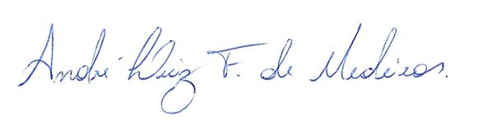

_________________________________________
JOÃO BATISTA GARCIA DE MEDEIROS
VEREADOR - AUTOR

